АССОРТИМЕНТ PRO-BRITE
Моющие и чистящие средства
Моющие и обезжиривающие средства
Специализированные средства
Гигиена санобъектов
Полимерные покрытия
Средства для ковров
Жидкое мыло
Гигиена кухни
Пятновыводители
Автохимия
Средства для стекол
Средства для ухода за полимерными покрытиями
Универсальные моющие средства

 |  | Наименование | Описание | л
  Фото
Моющие и чистящие средства Цена, р.

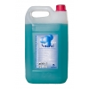 | Ну-трал клинер | Нейтральное бактерицидное моющее средство. Можно использовать со всеми поломоечными машинами. Не требует промывки, не оставляет разводов. рН=6,5-7,5 | 5 | 377
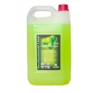 | Спрей клинер | Универсальное моющее средство для твердых поверхностей. Идеально подходит для офисной техники, пластика, стекол, зеркал. рН=11 | 5 | 218
Моющие и обезжиривающие средства
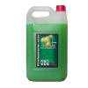 | Нон-Бутил | Моющее и обезжиривающее средство без бутила. Обезжиривающее и моющее средство, не содержащее бутила, которое удаляет жиры животного и растительного происхождения, смазочные масла, смазки, продукты нефтепереработки. рН= 11,7 | 5 | 325
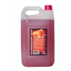 | РЭМ-100 | Высокощелочное моющее и обезжиривающее средство. Эффективное средство для отчистки твердых поверхностей от грязи, жировых и масляных загрязнений. Средство обладает многосторонним воздействием. рН=12 | 5 | 315
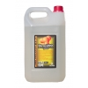 | РЭМ-200 | Моющее и обезжиривающее средство. Удаляет различные трудноудаляемые загрязнения (продуктов нефтепереработки). Идеальное средство для ремонтных зон, автосервисов, нефтеперерабатывающей промышленности. рН=7 | 5 | 760
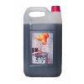 | Хеви дьюти | Моющее обезжиривающее средство. Великолепно удаляет загрязнения различного происхождения с пластиковых изделий. Проникает химическим путем в поверхность, реагирует и поддерживает грязь во взвешенном состоянии для последующего удаления. рН=11 | 5 | 300
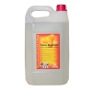 | Цитрус Дигрэйже | Моющее обезжиривающее средство. Сильнейшее D-Limonene моющее и обезжиривающее средство, которое "моет все". Очищает тяжелые загрязнения, масло, сажу с любых щелочестойких поверхностей. Не содержит бутил, щелочь и фосфаты. рН=8,8-9,5 | 5 | 390
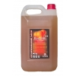 | РЭМ-300 (F) | Моющее и обезжиривающее средство для удаления тяжелых загрязнений. выпускается в двух модификациях: пенное и непенное. | 5 | 387
Специализированные средства
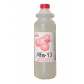 | Альфа-19 | Моющее средство для очистки и удаления цементных загрязнений, бетонных брызг, замазки, извести, грязи, ржавчины, с керамической, каменной плитки, кирпича, сантехники, хромированных и других поверхностей. рН=1 | 5 | 282
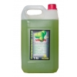 | Альфа-20 | Моющее средство с ЧИСТЯЩИМИ свойствами для очистки и удаления цементных загрязнений, бетонных брызг, замазки, извести, грязи, ржавчины, с керамической, каменной плитки, кирпича, сантехники, хромированных и других поверхностей. рН=1. Запах яблока. | 5 | 333
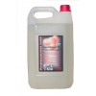 | Спид стриппер плюс | Щелочное средство для глубокой очистки и удаления старых полимерных покрытий ручным и машинным способами. Для удаления въевшихся масло- и жиросодержащих загрязнений, а также копоти с щелочестойких поверхностей. Подходит для линолеума. рН=10,5-11. | 5 | 496
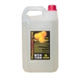 | Спид стриппер | Средство для глубокой очистки и удаления старых полимерных покрытий. Для удаления глубоко въевшейся грязи с линолеума, гранита, мрамора, камня, бетона и других твердых поверхностей. Идеальное средство для послестроительной уборки. рН= 10,5-11,5 | 5 | 451
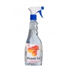 | Формула Х-5 | Средство для удаления клейковины и наклеек с любых поверхностей. Средство готово к употреблению, не требует смывания. рН=7 | 5 | 1221
Гигиена санобъектов
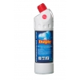 | Долфи | Чистящее средство для сантехники. Для мытья плитки и плиточных стен, удаляет ржавчину, для очистки и отбеливания необработанной деревянной поверхности. рН=1 | 5 | 236
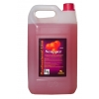 | Скуппер | Высокоэффективное средство для очистки и профилактики сточных и канализационных труб. Удаление заторов. Удаление жиров. Устранение неприятных запахов. рН=12 | 5 | 266
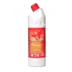 | Супер Долфи | Высокоэффективное средство для мытья сантехники. Применяется для мытья раковин, унитазов, ванн и других кислостойких поверхностей. Эффективно удаляет ржавчину. | 5 | 236
Полимерные покрытия
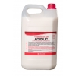 | Acrylic | Акриловый герметик-грунтовка для пола. | 5 | 713
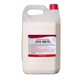 | Pro-Brite | Твердое глянцевое покрытие (полироль). Защищает твердые покрытия от механического и химического воздействия. Придает поверхности красивый зеркальный блеск. Покрытие не скользит. Грязь плохо прилипает к поверхности покрытия. Подходит для линолеума, мрамора. | 5 | 713
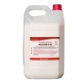 | Silhouette | Твердое уретан-акриловое покрытие (полироль). Защищает твердые покрытия от механического и химического воздействия. Состав уретанового и акрилового полимера обеспечивает покрытию повышенную твердость и бриллиантовый блеск. Применяется без грунтовки. | 5 | 1043
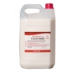 | Eccothane | Твердое уретансодержащее покрытие (полироль). Используют для защиты напольных покрытий от повреждений и истирания. Долгий срок службы. Имеет приятный красивый блеск. Комбинирует в себе герметик и полироль. Не требует высокоскоростного полирования. | 5 | 1210
Средства для ковров
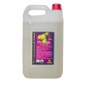 | Драй фом | Сухой пенистый шампунь для ковров. Пенная чистка ковров. Глубокая чистка ковров. Ручная чистка ковров. Средство также подходит для удаления загрязнений с любых щелочестойких поверхностей. | 5 | 478
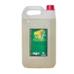 | Споттер | Средство для очистки сильно загрязненных ковровых покрытий. Замачивающее средство для предварительной обработки ковров перед глубокой чисткой. Может применяться как самостоятельно, так и в сочетании с EXTRACTOR SHAMPOO. | 5 | 598
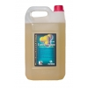 | Экстрактор шампу | Средство для экстракционной чистки ковровых покрытий. Восстанавливает первоначальную чистоту, удаляя въевшуюся грязь, песок, соль, масло. Отлично подходит для использования со всеми типами экстракторов (моющих пылесосов и машин). | 5 | 429
Жидкое мыло
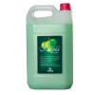 | Карина | Жидкое мыло с перламутром. Яблоко. Персик. Лимон. Парфюм. Морская свежесть. Цветочное. рН=7 | 5 | 156
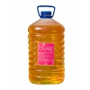 | Карина. Эконом. | Жидкое мыло с перламутром. Персик. Яблоко. Парфюм. Морская Свежесть. Лимон. Цветочное. рН=7 | 5 | 142
Гигиена кухни
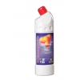 | Гриль | Сильнощелочное средство для очистки стальных поверхностей грилей и духовок. Эффективно удаляет пригорелости. Прекрасно очищает поверхности противней, кастрюль. Вязкость средства позволяет использовать его с распыляющей установкой. | 5 | 254
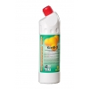 | Гриль-2 | Концентрированный препарат для быстрого удаления стойких и пригоревших жиров с газовых и электрических плит, коптильных агрегатов, пароуловителей, систем вентиляции, профессиональных кастрюль, сковород. Для использования на производственных кухнях, хладокомбинатах, предприятиях мясомолочной и рыбообрабатывающей промышленности. рН=14 | 5 | 308
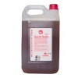 | Квик садс | Cпециальная моющая жидкость, предназначенная для очистки коптильных печей, используемых в пищевой промышленности. Жидкость также применима для удаления очень жирной и въевшейся грязи с поверхностей, стойких к сильнощелочному моющему средству. рН=14 | 5 | 451
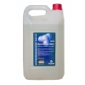 | Машин Диш Вош | Очень эффективное, сильнощелочное средство для мытья посуды в машине. Специально разработано для использования с мягкой и жесткой водой. Сырьевые вещества средства безопасны для окружающей среды. Не подходит для алюминия Не содержит красителей. рН =14 | 5 | 377
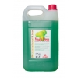 | Мэджик дроп | Средство для мытья посуды ручным способом. Средство предназначено для мытья посуды, чайников, кастрюль и любых других кухонных принадлежностей. Образует мягкую мыльную пену, быстро смывает загрязнения и придает посуде блеск. Содержит средства для смягчения кожи. Полностью смывается водой. | 5 | 227
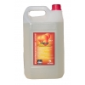 | Шайн | Концентрированное осветляющее средство для споласкивания посуды в посудомоечной машине. Предупреждает пенообразование. Исключает образование следов от капель. Ускоряет сушку посуды. рН=7 | 5 | 632
Пятновыводители
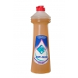 | Axel-9. Anti-gum (Анти-Гам) | Средство для удаления жевательной резинки и других клейких веществ с ковров, мягкой мебели, ткани и твердых поверхностей. | 0.5 | 154
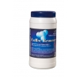 | Axel-2. Coffee Remover (Кофе Ремувер) | Средство для удаления застарелых кофейных пятен,пятен от чая, соды, гуталина, губной помады и других пятен, содержащих танин. | 400 | 572
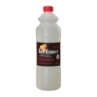 | Axel-3. Rust Remover ( Раст Ремувер) | Средство для удаления пятен ржавчины, марганцовки и крови. | 1 | 264
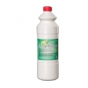 | Axel-4. Urine Remover (Урина Ремувер) | Средство для удаления пятен и запаха мочи, рвотных масс. | 1 | 377
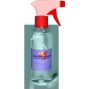 | Axel-1. General Spotter | Универсальный пятновыводитель | 0.2 | 180
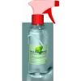 | Axel-5. Tanin Remover | Средство для удаления танинных пятен | 0.2 | 180
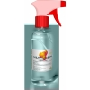 | Axel-6. Oil & Greaser Remover | Пятновыводитель масляных и жировых пятен | 0.2 | 180
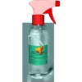 | Axel-7. Paint Remover | Средство для удаления пятен от краски | 0.2 | 180
Автохимия
 | Brite 700 | Активная пена для бесконтактной мойки автотранспорта | 5 | 0
 | Brite 500 | Средство для бесконтактной мойки автотранспорта | 5 | 0
 | Gladiator | Средство для мытья кузова и двигателя | 5 | 0
 | Champion 50 | Средство для ручной мойки автотранспорта | 5 | 0
 | Champion 25 (class "E") | Средство для ручной мойки автотранспорта эконом-класса | 5 | 0
 | Apelsin | Средство для обезжиривания кузова автомобиля | 5 | 0
 | Glass Cleaner | Средство для мытья стекол и зеркал с нашатырным спиртом | 5 | 0
 | Praga | Средство для пенной химчистки салона автомобиля, чистки пластика, резиновых изделий | 5 | 0
 | Metallic | Щадящее средство для чистки колесных дисков автомобиля | 5 | 0
 | Strike | Усиленное средство для чистки колесных дисков автомобиля | 5 | 0
 | Disk Cleaner | Средство для очистки колесных дисков автомобиля | 5 | 0
Средства для стекол
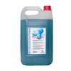 | Блу виндоу | Средство для очистки стекол, зеркал, хромированных и пластиковых поверхностей, поверхностей из нержавеющей стали, корпусов экранов и ветровых стекол автомобилей. | 5 | 202
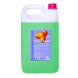 | Glass Cleaner | Средство для мытья стекол и зеркал с нашатырным спиртом | 5 | 214
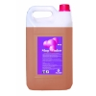 | Shop Window | Средство для мытья стеклянных витрин | 5 | 214
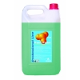 | Winter Window | Средство для мытья стекол и зеркал в зимнее время | 5 | 299
Средства для ухода за полимерными покрытиями
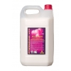 | Mop & Buff | Чистящее и восстанавливающее средство для пола. Комбинация моющего средства и полимера. Восстанавливает поврежденные участки полимера. Используется для ежедневной уборки и восстановления "влажного блеска" пола. | 5 | 360
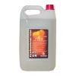 | Citric | Моющее и восстанавливающее средство для пола. Предназначено для мытья различных твердых поверхностей. Придает блеск поверхности. Восстанавливает защитные покрытия. | 5 | 360
Универсальные моющие средства
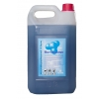 | Blue Concentrate | Универсальное моющее средство. Моет, чистит, отбеливает. Применяется для любых водостойких поверхностях. Не требует смывания, не оставляет разводов. рН=11 | 5 | 311
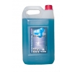 | D-concentrate | Моющее средство для глубокой очистки и отбеливания кафельной, керамической и других видов плитки. Не оставляет разводов и не требует смывания. Придает блеск поверхности. рН=11 | 5 | 311

